**Infoga och använda bilder**

Med räknaren har man möjlighet att infoga bilder, till exempel foton, på skärmen. I räknaren ligger från början ett antal foton som kan användas för att till exempel göra matematiska modelleringar. Man kan också spara bilder på datorn tex och via programmet  
 *TI-Connect CE* infoga dessa bilder till räknaren. Vi visar först hur detta går till.

Nedan har vi ett foto av den berömda bågen Gateway Arch i St Louis, USA. Gateway Arch har fått sitt namn från stadens roll som "Gateway to the West" under USA:s expansion västerut på 1800-talet. Bågen ritades av den finskfödde amerikanske arkitekten Eero Saarinen 1948 och byggdes mellan 1963 och 1965. Den starka, eleganta formen på bågen representerar en dörr till den västra delen av landet. Bågen är 630 fot (192 meter) hög, och avståndet mellan dess två ben är lika stort som dess höjd. Nedan syns en av de tusentals bilder som finns på detta unika byggnadsverk.



Starta TI Connect CE och välj först Under **Åtgärder** i den övre menyn alternativet **Lägg till filer från datorn.** Du letar rätt på bildfilen, markerar den och trycker sedan **på Öppna** i det nedre högra hörnet**.** Då kommer ett formulär upp där du får möjlighet att ge ett namn på räknarfilen. De enda tillåtna namnen är **image0** till **image9,** 10 filer alltså**.** Om du trycker påy . och väljer **Bakgrund** kan du se vilka namn som är ”upptagna”.

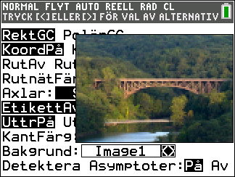

Man bläddrar och ser att image7 är ledig. Vi gör överföringen och kan sedan se att bilden är på plats.

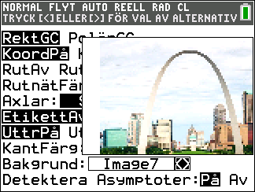

Nu vet vi att bågen har en höjd på 192 meter och att avståndet mellan de två benen också är 192 meter. Vi tänker oss nu att vi placerar mitten av bågen längs y-axeln och att bredden 192 meter går längs x-axeln. Så här alltså:

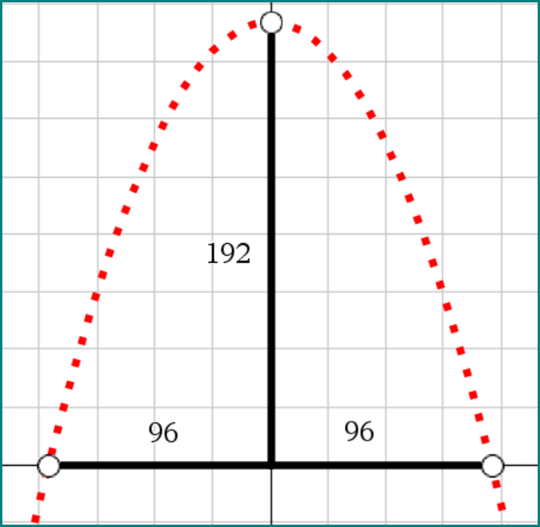

Av de tillgängliga modellerna verkar en andragrads-funktion vara det lämpligaste. Dock bör de flesta elever komma på att funktionen kan skrivas i faktorform:



I utvecklad form blir det



Insättning av koordinaterna för vertex ger då



Vi får då att



Nu gäller det att välja ett *ortonormerat* koordinatsystem där en enhet är lika lång i x- och y-led. Skärmen på räknaren har längd/höjd- förhållandet Vi ser då till att vi hittar en inställning som har det värdet.

Detta är en bra inställning

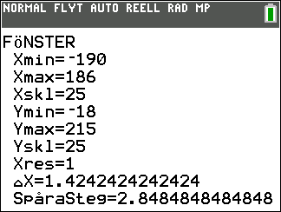

Nu lägger vi in bakgrunden och funktionen i detta koordinatsystem. Vi får en hyfsat bra anpassning till bågen.

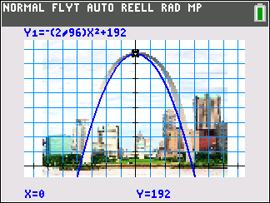

Nu ska vi testa ett annat sätt. Vi avmarkerar funktionen i Y=-editorn så att vi bara har bilden som bakgrund i koordinatsystemet.

Sedan öppnar vi statistikeditorn och väljer en speciell regressionsmodell som heter **SnabbDiag**&Passa-Ekv.

Med detta verktyg kan du droppa punkter på en diagramskärm och modellera en kurva till dessa punkter med hjälp av de inbyggda regressionsmodellerna. Man kan välja färg och linjestil, rita punkter på en graf och välja en modell som passar in på de ritade punkterna. Du kan sedan lagra resultaten av plottningen.

Så här ser det ut när vi har droppat 9 punkter som verkar ligga på bågen.

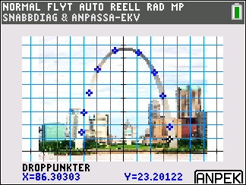

Sedan ska man välja regressionsmodell. Vi väljer nu ANPEK, som står för ANPassa EKvation. Då får man möjlighet att välja regressionsmodell. Vi väljer alternativ 3: KvadReg.

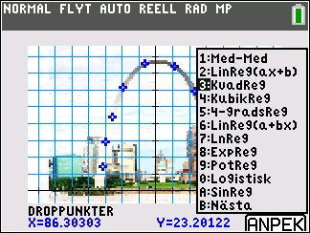

Så här blir resultatet:

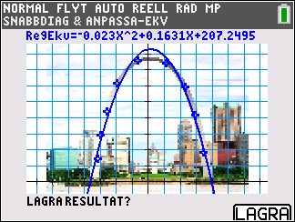

Nu kan vi lagra resultatet. Datapunkter lagrar vi L1 och L2 och själva regressionsuttrycket i Y5.

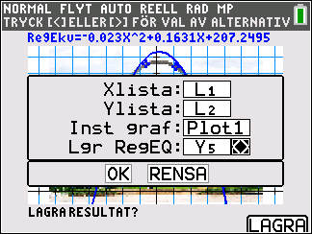

Så här ser uttrycket ut:

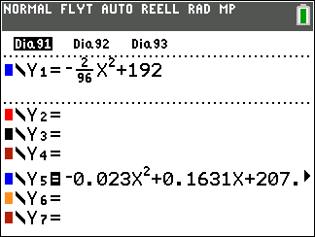

Skiljer sig en del från den algebraiska beräkningen. Om vi ”droppar” om får man säkert ett annat resultat.

**Det finns bättre modeller**

Den finsk-amerikanske konstruktören av Gateway Arch, Eero Saarinen, visste att en parabel inte var den bästa formen för en sådan här båge.

Bågar har i alla tider använts som bro- och takstöd, eftersom de är bra på att leda krafter nedåt i stället för utåt, vilket minskar risken för att konstruktionen kollapsar. En bågform som ofta används är *kedjekurvan*. En kedjekurva har den form som skapas av en kedja som hänger fritt mellan två stöd.

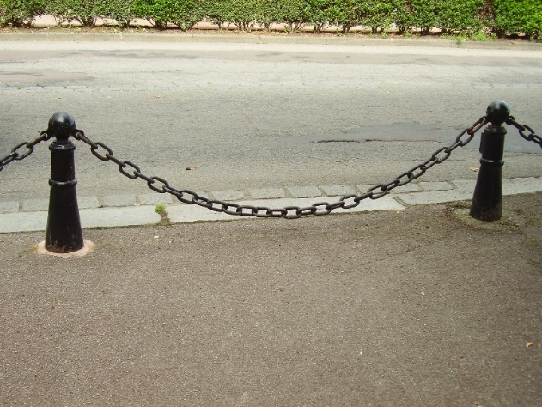  
Foto:Wikipedia

En kedjekurva har en intressant form. Den är medelvärdet av *y*-värdena för en exponentiellt minskande kurva och en exponentiellt ökande kurva. Vi kan skriva så här:



Den första termen i täljaren,ökar exponentiellt när x ökar, medan den andra termen,  minskar expo-nentiellt när *x* ökar.

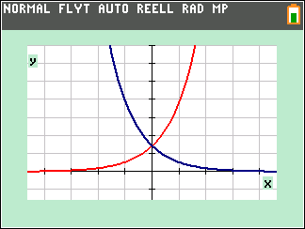

Vi man adderar y-värdena för de två exponentiella funktionerna och sedan dividerar med 2 (medel-värdet av y-värdena) så får vi den enkla kedjekurvan.

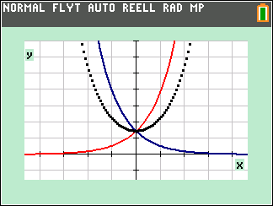

Detta är ett exempel på en hyperbolisk. Den kallas "cosh" eftersom den på vissa sätt beter sig på samma sätt som cosinusfunktionen från trigonometrin. "H" i "cosh" står för "hyperbolisk". Vi kan skriva:



Efter denna korta introduktion till kedjekurvan så går vi över till kurvformen på Gateway Arch. I Y2. Vi har här lagt in kedjekurvans ekvation också. Cosh( kan du infoga i editorn från katalogen. Tryck på y N. Du hittar den i listan som är alfabetiskt sorterad.

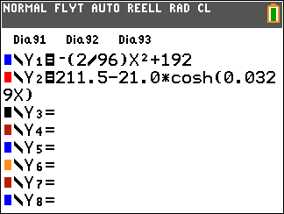

Vi plottar nu kedjekurvan.

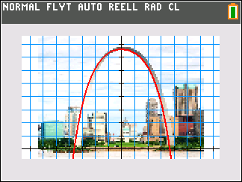

Väldigt bra passning.

Låt eleverna arbeta med andra former. Det finns några sådana förladdade på räknaren.

